附件1

全省旅行社、旅游星级饭店安全
管理人员培训实施方案

根据省旅游局《关于举办全省旅游星级饭店、旅行社安全管理人员培训班的通知》精神，现制定培训实施方案如下：
- 培训对象
旅行社、旅游星级饭店主管安全工作的负责人1名，安全管理人员1至2名（安全管理员多则不限）。
二、培训要求
1、按照《安全生产法》的要求，所有生产经营单位的主要负责人和安全生产管理员必须经过安全培训并考核合格后，持证上岗。
2、省旅游局将对全省旅游企业安全培训情况、持证上岗情况建档造册，并作为每个年度旅游安全目标管理的一项重要考核内容。
三、培训课程
1、公共课：《国家安全生产的法律、法规、规章及标准》、《应急管理、应急救援知识》、《消防知识》
2、专业课
（1）旅行社班：《旅行社安全事故的预防与处置》、《旅行社产品、采购、营销、接待、财务安全管理》、《旅行社安全管理的相关法律法规》、《旅游责任险》等。
（2）旅游星级饭店班：《饭店安全事故的预防与分级管理》、《饭店部门的安全管理》、《饭店安全突发事件与处置预案》、《饭店安全纠纷的法律解决》等。
四、培训时间和地点
（一）旅行社班
1、报到时间：6月16日
2、培训时间：6月17日
3、培训及报到地点：许昌花都温泉小镇（托斯卡纳酒店）
酒店电话：0374-7999999 李经理13782288366（二）旅游星级饭店班
1、报到时间：6月18日
2、培训时间：6月19日
3、培训及报到地点：许昌花都温泉小镇（托斯卡纳酒店）
酒店电话：0374-7999999 李经理13782288366
五、培训费用
1、初审培训费：480元/人（含教材、培训、考务等费用），复审培训费280元/人（含教材、培训、考务等费用）
2、食宿费：200元/人/ 天(双标，含早中晚餐)。
六、报名办法及要求
1、各旅行社和旅游星级饭店参训人员由所在省辖市和直管县（市）旅游局（委）负责通知，并于2015年6月12日前，将汇总后的《报名回执表》发电子邮件至hnlyrcpx@163.com。
2、参训人员报到时需交《旅游安全培训学员报名表》一份，身份证复印件一份，近期小二寸彩照2张（复审人员1张）。
3、参加复审的人员前来培训时需携带原《安全培训证书》。
七、考核发证
经培训并考试合格者将获得省旅游局与省安全生产监督管理局联合颁发的《经营单位主要负责人安全培训证书》或《生产经营单位安全生产管理人员安全培训证书》，并按规定每年必须复审培训。
八、酒店交通地图
1、安阳、鹤壁、新乡、郑州 花都温泉
京港澳高速 许昌鄢陵出口左转 ３１１国道向东行驶18公里。
2、信阳、驻马店、漯河 花都温泉
京港澳高速 许昌鄢陵出口左转 ３１１国道向东行驶18公里。
３.南阳、平顶山 花都温泉
兰南高速 鄢陵出口右转 ３１１国道向西行驶3公里到达。
４.三门峡、洛阳 花都温泉
郑少洛高速 永登高速 兰南高速 鄢陵出口右转 ３１１国道向西行驶3公里到达。
５.开封 花都温泉
大广高速 南兰高速 鄢陵出口右转 ３１１国道向西行驶3公里到达。
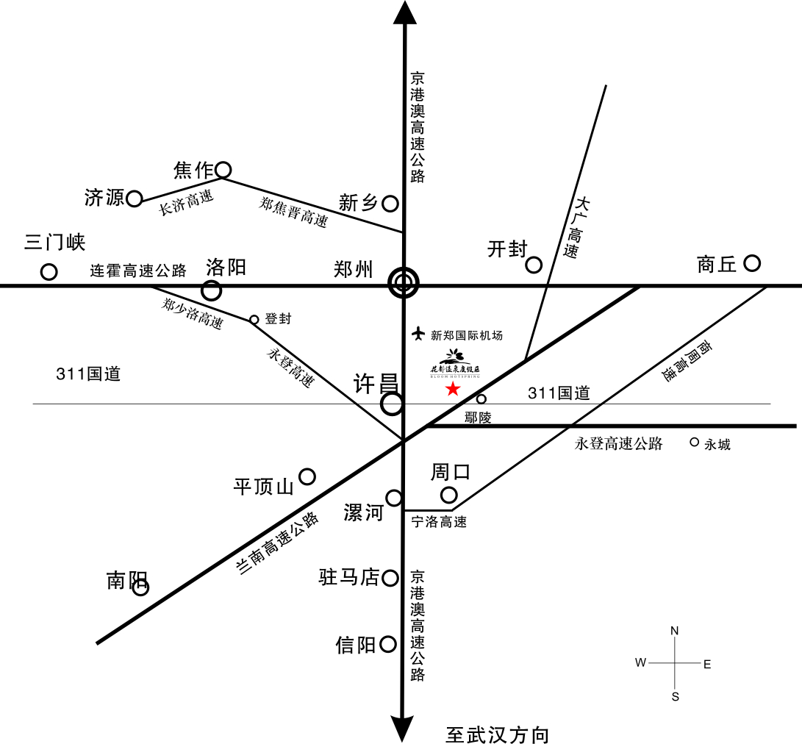
2015年6月3日

